МИНОБРНАУКИ РОССИИ
Федеральное государственное автономное образовательное
учреждение высшего образования
«Южный федеральный университет»
Институт высоких технологий и пьезотехники

Кафедра прикладной информатики и инноватики
Направление подготовки:
09.03.03 "Прикладная информатика"
Отчёт по проекту 1–го курса по дисциплине «Введение в проектную деятельность» на тему:
"Сайт онлайн магазина электронных товаров"
Выполнили студенты 1 курса 24ВТ–09.03.03.02–о2 группы: _{подписи}
Клинков Д.А. __________
Колосков П.Ю. __________
Сердюков В.Е. __________
Петров Д.А. __________
Рахматов Д.Д. __________
Шолохов К.С. __________

Проверил преподаватель __________ Глод О. Д.
подпись
Ростов–на–Дону, 2025
Оглавление
ВВЕДЕНИЕ 3
4.Код используемый для работы сайта: 5
5.Итоговый результат 6
ЗАКЛЮЧЕНИЕ 7
СПИСОК ИСПОЛЬЗУЕМЫХ ИСТОЧНИКОВ 8

ВВЕДЕНИЕ

В данном проекте создавался сайт магазина электронной техники. Была собрана команда из шести человек, имеющих каждый свою роль. Также были расписаны требования, каким должен получиться проект по итогу: технически соответствующим всем требованиям, понятным потенциальным покупателям, удобным в пользовании, современным в дизайне.

- Команда и роли:
1.Ведущими разработчиками выступает Колосков Павел Юрьевич, Сердюков Владислав Евгеньевич. В их обязанности входит: курирование других разработчиков команды, поддержание рабочего процесса, а также доведение проекта до заданного Т.З., разработка внутреннего устройства сайта и компоновка.
2.Проект–менеджером и дизайнером являются Рахматов Джахонгир и Шолохов Кирилл В их обязанности входит: создание концепта дизайна сайта, поддержание работы команды в эффективном состоянии, тайм–менеджмент проекта.
3. Разработчиками сайта выступили: Клинков Дмитрий Александрович, Петров Данил, Рахматов Джахонгир, Шолохов Кирилл. В их обязанности входит: создание определённых элементов проекта под руководством ведущего разработчика

2. Инструментарий при создании:

Весь сайт писался вручную на HTML/CSS языках разметки и языке программирования JavaScript – участникам команды требовалось наличие ПК, браузера и текстового редактора с поддержкой HTML/CSS. Для работы database использовалась PostgreSQL, для написания бэкэнда использовалось node.js + express, для написания же frontend использовалось React.js + react bootstrap.
3. Значение и внешний вид проекта:

Проект носит в себе информативно понятный интерфейс для покупок товаров электронной техники, популярные в других магазинах товарные единицы, удобную систему добавления и удаления товаров, поисковую систему. Всё это необходимо для комфортного использования сайта рядовыми пользователями.
Внешний вид сайта представлен в уникальном стиле, разработанным участниками проекта, способствующих меньшему напряжению глаз при просмотре страниц сайта.
На сайте существует основная страница и несколько других определённых подразделов, для упрощения процесса покупок.
, дизайн–концепт сайта продемонстрирован на рисунке 1.1:

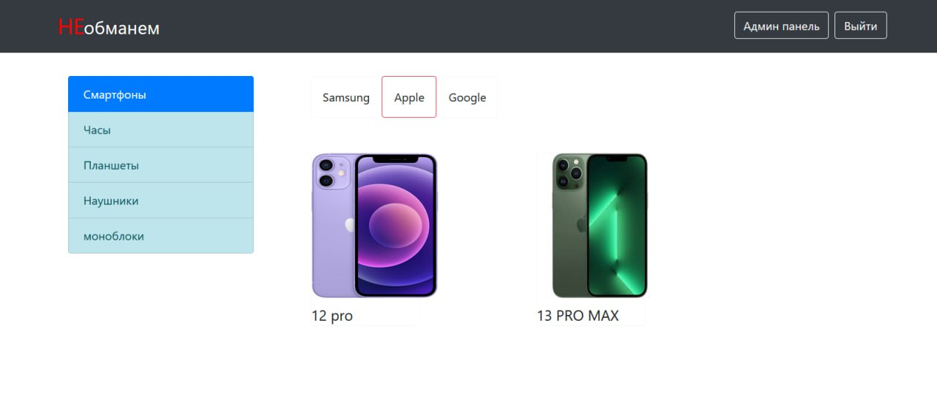Рисунок 1.1 – Дизайн сайта

4.Код используемый для работы сайта:

Так как сайт писался вручную с помощью HTML/CSS и JavaScript – следует показать пример кода, благодаря которому функционирует сайт.
Примеры блоков кода представлены на рисунках 1.1.1 и 1.1.2:
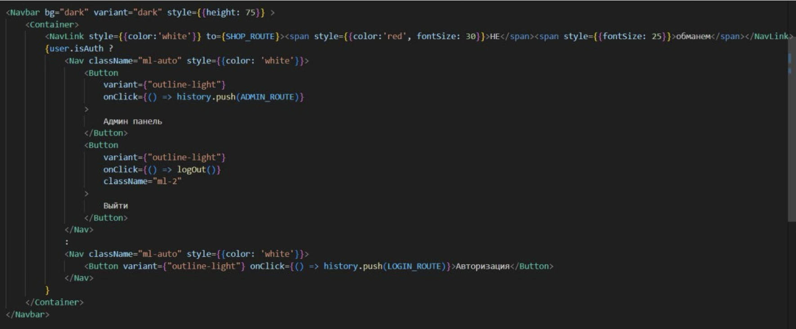
Рисунок 1.1.1 – HTML/CSS разметка

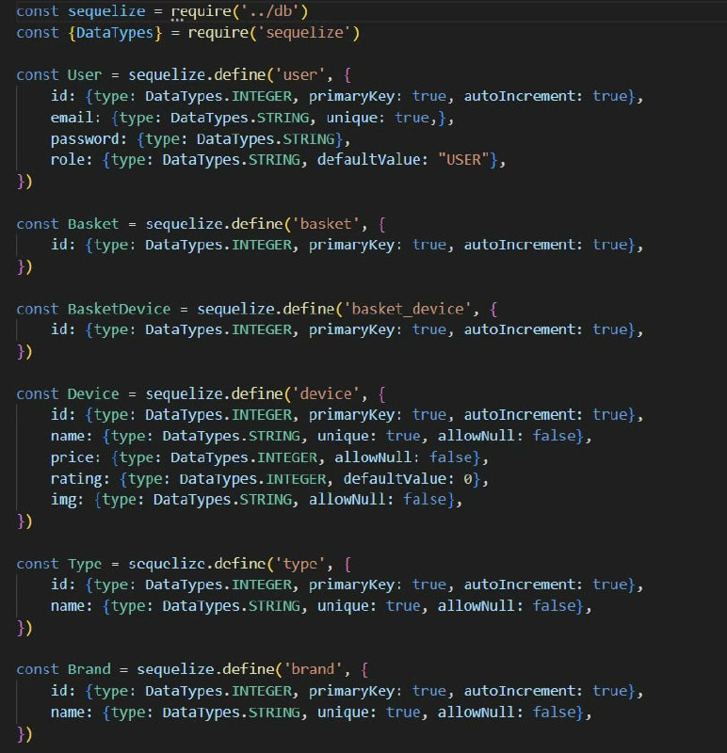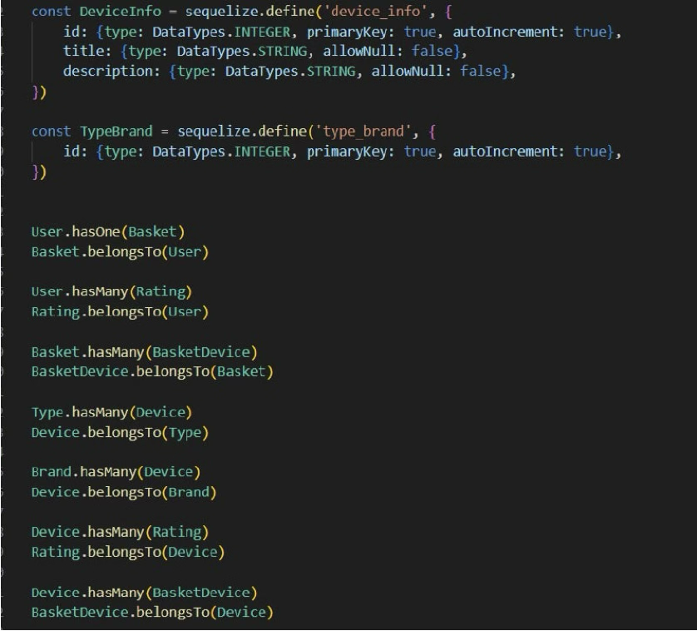Рисунок 1.1.2 – JavaScript блок

5.Итоговый результат

После упорной, слаженной командной работы сайт был приведён к конечному результату, благодаря которому им можно сейчас пользоваться. Примеры страниц и функционала сайта представлены на рисунках 2.2.1 – 2.2.4:
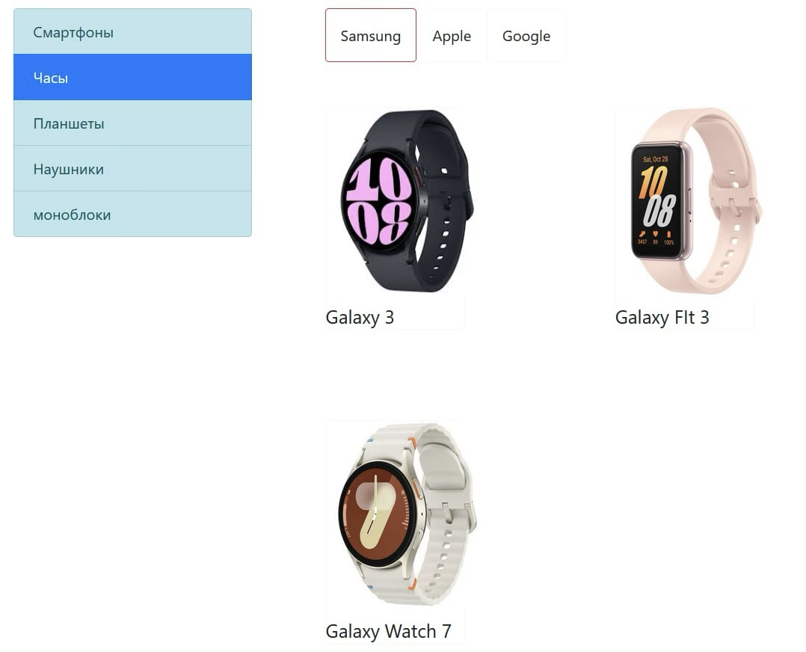
Рисунок 2.2.1 – Главная страница

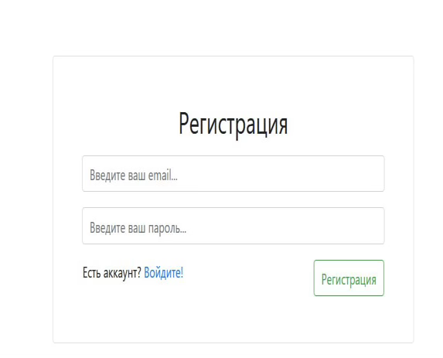
Рисунок 2.2.2 – Панель регистрации
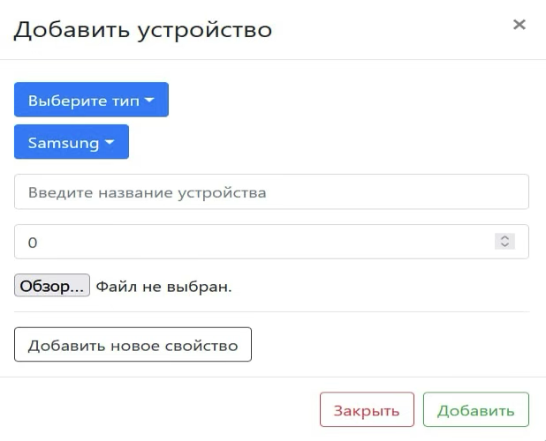
Рисунок 2.2.3 – Админ панель

На сайте была проведена проверка на все возможные неисправности, по результатам которой был сделан вывод, что сайт исправно запускается выглядит и работает без нареканий. Проект был выполнен.

ЗАКЛЮЧЕНИЕ

Подводя итоги нашей работы мы с уверенностью можем сказать, что создание проекта – трудоёмкий, но увлекательный процесс, в котором ключом к успеху является прежде всего слаженность работы команды, а только потом её навыки. Планируемый проект был подведён к своему желаемому виду и готов к сдаче.

СПИСОК ИСПОЛЬЗУЕМЫХ ИСТОЧНИКОВ

- Основы проектной деятельности: учебное пособие / авторы: Редько Сергей Георгиевич; Итс Татьяна Александровна; Цветкова Надежда
Андреевна; Голубев Сергей Аркадьевич; Сурина Алла Валентиновна c. – СПб.,
2018г. – 84 с. (Дата обращения: 19.12.2024)
- Сайт сервиса «Википедия» [Электронный источник] URL:
https://ru.wikipedia.org/ (Дата обращения: 20.12.2024)
- Котлер Ф., Армстронг Г. «Маркетинг». — М.: Вильямс, 2018. (Дата обращения: 21.12.2024)
- Долинская Н. «Брендинг: теория и практика». — СПб.: Питер, 2020.
(Дата обращения: 22.12.2024)
- Аакер Д. «Бренд. Эссенция успеха». — М.: Альпина Паблишер, 2019. (Дата обращения: 23.12.2024)

